CARTA DE PATROCINIO TORNEO DELIBERA 2018

En el marco de la 9ª versión del Torneo Delibera, organizado por la Biblioteca del Congreso Nacional, Ivan Flores, quien firma este documento, hace explícita su adhesión a la Iniciativa Juvenil de Ley "Regulación del modelo de asignación de dieta parlamentaria" del Colegio Montessori de la ciudad de Temuco, Región de la Araucanía, la cual propone:

Responder a un llamado ético propuesto por sectores incluso desde el propio Congreso para determinar un monto de dieta coherente con la realidad económica del país.
Reducir el monto de dieta parlamentaria percibida por cada congresista, estableciéndose además un límite en sus beneficios.
Artículo 65 de la constitución:
Agréguese Titulo 7º El Presidente junto a otros organismos estatales regulados por la ley deberán encargarse de reajustar y aprobar las materias relacionadas al aumento de remuneraciones de funcionarios de entidades públicas, como senadores y diputados, en la ejecución de sus labores políticas.

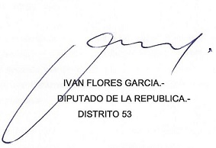

____________________________
NOMBRE Y FIRMA

Valparaíso, 29 de mayo de 2018

